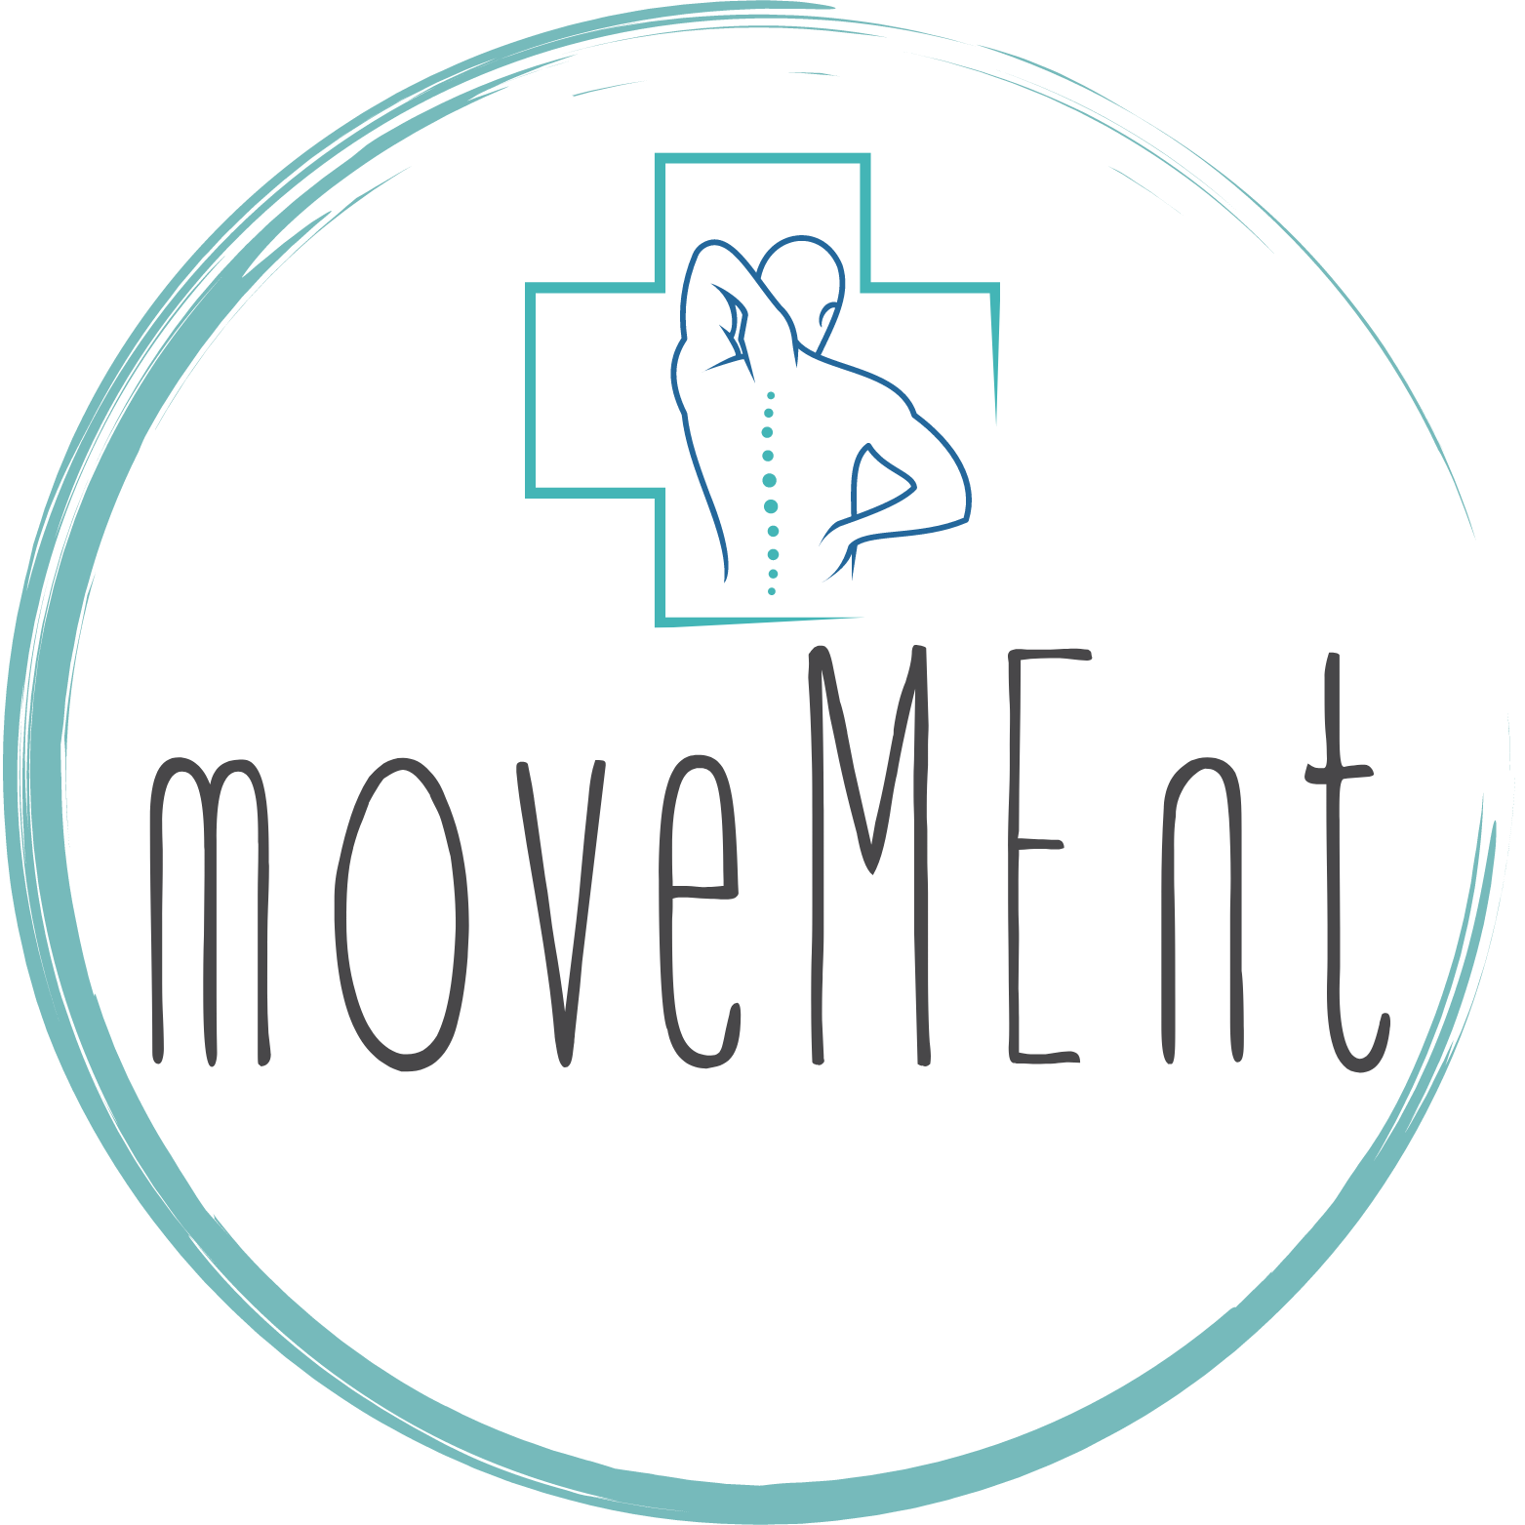

A MOZGÁS CSODÁJA

A Miskolci Egyetem Egészségtudományi Kar
Fizioterápiás Intézeti Tanszéke

FIZIOTERÁPIÁS HÉT

címmel 5 napos programot szervez,
mely keretében lehetőség nyílik
EGYÉNI SZAKTANÁCSADÁSRA,
12 FÉLE EGYÉNI ÉS CSOPORTOS KEZELÉSFORMA
megismerésére és kipróbálására
minden egyetemi munkavállaló számára.

Időpont: 2024. április 22-26.
Helyszín: ETK gyakorlati épülete (volt AFKI)

Regisztráció az alábbi linken:
https://forms.office.com/e/phTeYd6JUs?origin=lprLink

A heti kezelések időpontjai és részletes leírásai a mellékelt programban olvashatók.

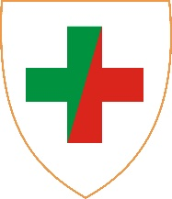
Szeretettel várunk minden kedves érdeklődőt!
Egészséget a Világnak!

FIZIOTERÁPIÁS HÉT
PROGRAM

Időpont: 2024. április 22-26.
Helyszín: Miskolci Egyetem Egészségtudományi Kar gyakorlati épülete (volt AFKI)

A kezelések időtartama 20-30 perc, melyekre regisztrálni szükséges az alábbi linken:
https://forms.office.com/e/phTeYd6JUs?origin=lprLink

HÉTFŐ:
8.00-9.30 Tanácsadás
8.00-10.00 Masszázs
15.00 Csípő - derék átmozgató torna
15.30 Tartásjavító torna
16.00 Sztrecsing
16.30 Dinamikus tréning

KEDD:
11.00-13.00 Tanácsadás
12.00-14.00 Masszázs
12.00-13.30 Elektromos kezelések
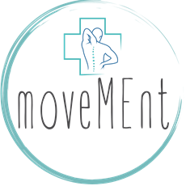
15.00 Légzőtorna
15.30 Csípő - derék átmozgató torna
16.00 Felső végtag erősítő torna

SZERDA:
11.00-13.00 Tanácsadás
9.00-11.00 Köpölyözés
10.00 Intimtorna
16.00 Dinamikus tréning
16.30 Csípő - derék átmozgató torna
17.00 Váll - gerinc átmozgató torna

AUTÓMENTES CSÜTÖRTÖK:
8.00-10.00 Masszázs
11.00-13.00 Tanácsadás
15.30-17.00 Kerékpártúra Miskolctapolcán

PÉNTEK:
8.00-9.30 Tanácsadás
8.00-10.00 Masszázs
12.00-14.00 Masszázs
10.00-12.00 Függesztőrács terápia
14.00 Sztrecsing
14.30 Légzőtorna
15.00 Alsó végtag erősítő

ELJÁRÁSOK, KEZELÉSFORMÁK, EGYÉB PROGRAMELEMEK RÖVID LEÍRÁSA ÉS HELYSZÍNEI

Autómentes nap: sporteszközt kap ajándékba az, aki autóját otthon hagyja a csütörtöki napon és gyalogosan, autóbusszal, kerékpárral, rollerral, vagy egyéb módon érkezik munkahelyére.
Szaktanácsadás: egyéni konzultáció gyógytornásszal, szükséges hozzá konkrét panasz, tünet, diagnózis, korábbi leletek.

Bevezető terápiák (20 perces, egyéni):

Elektromos kezelések, lazító és fájdalomcsillapító eszközös eljárások: galvánkezelés, diadinamik és UH.
Függesztőrács terápia: nyújtás és átmozgatás tehermentesített helyzetben.
Köpölyözés: speciális eszközös lazítás.
Masszázs: egy-egy régió svédmasszázs kezelése: nyak-vállöv, törzs, felső végtag, alsó végtag.

Csoportos foglakozások (30 perces gyógytorna):

Alsó végtag erősítő torna eszközzel és eszköz nélkül.
Dinamikus tréning: álló és járógyakorlatok meghatározott tempóban.
Csípő - derék átmozgató torna sok erősítő gyakorlattal.
Felső végtag erősítő torna sok eszközzel.
Intimtorna gátizom erősítő gyakorlatokkal.
Légzőtorna gerinc-átmozgatással és speciális gyakorlatokkal.
Sztrecsing speciális lazító gyakorlatokkal.
Tartásjavító torna ülő és álló helyzetben erősítő gyakorlatokkal.
Váll - gerinc átmozgató torna erősítő gyakorlatokkal.

Helyszín: a kar gyakorlati épülete, földszint (volt AFKI)

Autómentes nap: gyülekezés az épület mögötti parkolóban
Szaktanácsadás: oktatói szoba (portánál balra)
Bevezető terápiák: kezelő és labor (portánál balra)
Csoportos foglakozások: tornaterem (portánál jobbra)

